"День финансовой грамотности"
25.06.2024
В рамках реализации мероприятий по повышению финансовой грамотности населения города Москвы Департаментом финансов города Москвы планируется проведение просветительского мероприятия «День финансовой грамотности»
29 июня 2024 года на площадке Конгресс-центра Технополис Москва по адресу:
г. Москва, Волгоградский проспект, дом 42, корп. 5 (далее – мероприятие). Время проведения: 14:00 – 17:00.
На мероприятии выступят представители Центра финансовой грамотности города Москвы, Главного управления Банка России по Центральному федеральному округу, Национальной ассоциации негосударственных пенсионных фондов и др. В мероприятии запланировано участие более 250 человек.

Регистрация слушателей на мероприятие производится по ссылке: https://moscow-finance.timepad.ru/event/2926694/
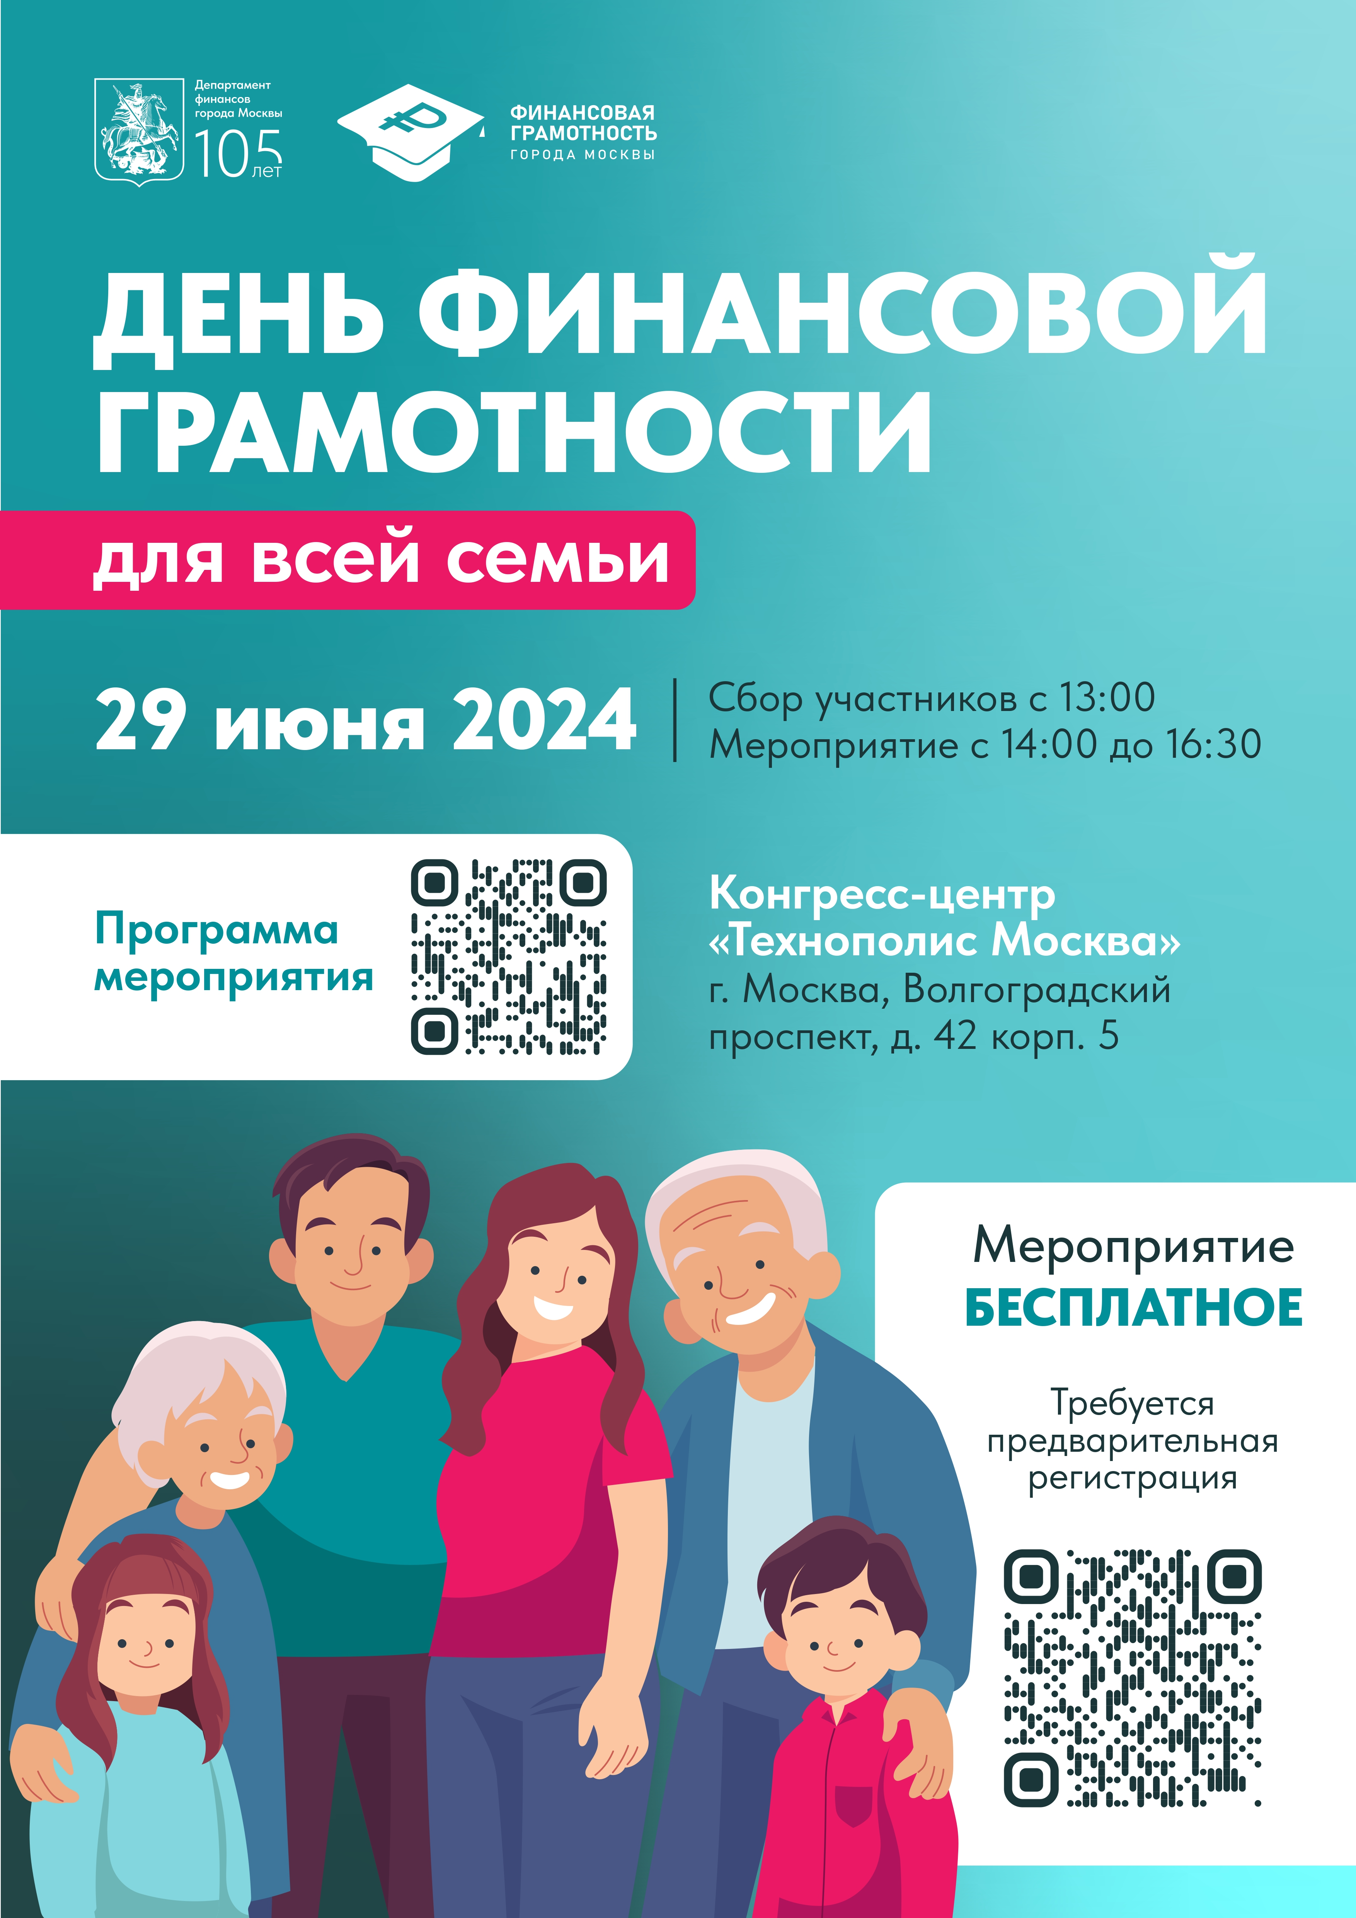

Адрес страницы: http://brateevo.mos.ru/presscenter/officially/detail/12442734.html
Управа района Братеево города Москвы

